 Bielsko-Biała, 24.04.2014 r.
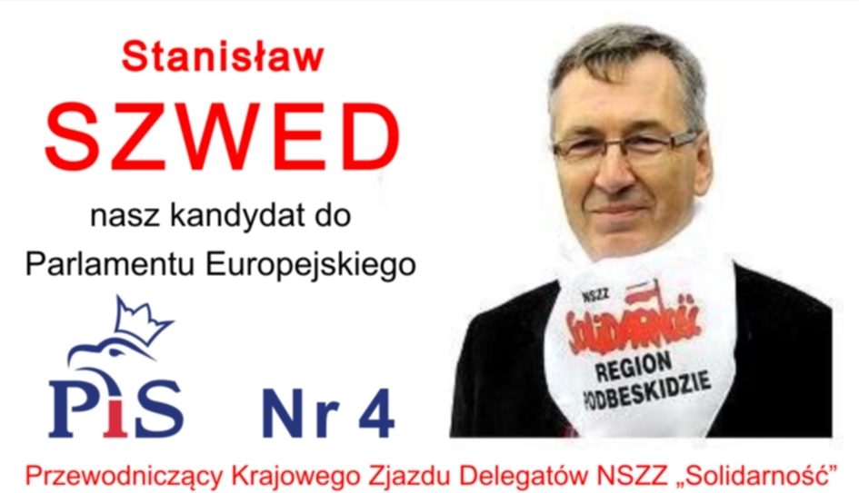

Zgodnie z uchwałą Zarządu Regionu Podbeskidzie NSZZ „Solidarność” z dnia 14.04. br. zwracam się do Was z prośbą o poparcie kandydatury Posła Stanisława Szweda w wyborach do Parlamentu Europejskiego 25.05.2014 r.

- Stanisław Szwed już po raz czwarty sprawuje mandat Posła na Sejm RP. Będąc wiceprzewodniczącym Komisji Polityki Społecznej i Rodziny zabiega o poszanowanie praw pracowniczych i związkowych.
- Od 1980 roku jest członkiem NSZZ „Solidarność”, w której pełnił różne funkcje, od przewodniczącego Komisji Zakładowej, zastępcy przewodniczącego Zarządu Regionu, przewodniczącego Regionalnej Sekcji Metalowców, aż po członka Komisji Krajowej.
- Od 2006 roku jest przewodniczącym Krajowego Zjazdu Delegatów NSZZ „Solidarność”.
- Również w 2006 roku otrzymał Tytuł Człowieka Roku „Tygodnika Solidarność”.

Kluczowym celem jego działalności na poziomie „Europarlamentu” będzie walka z zapisami niekorzystnego pakietu klimatyczno – energetycznego, zabieganie o poszanowanie praw pracowniczych oraz umacnianie dialogu na linii związki zawodowe – Unia Europejska.
Niezwykle istotną sprawą jest, aby „Solidarność” miała w przyszłym Parlamencie Europejskim sprawdzonych ludzi, do jakich bez wątpienia zalicza się Stanisław Szwed.
Marcin Tyrna

